### O sanctíssima

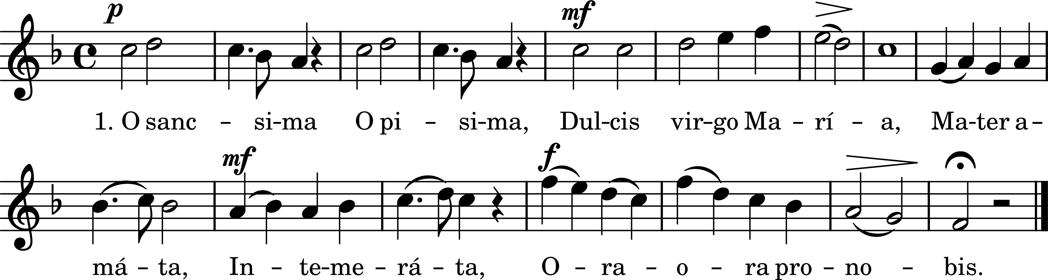

|  |  |  |
| --- | --- | --- |
| O sanctíssima  O piíssima  Dulcis Virgo María  Mater amáta  Intemeráta  Ora, ora pro nobis. | Ô très sainte,  ô très bonne  Douce Vierge Marie  Mère ayant été aimée sans tache  Priez, priez pour nous. |  |
| Tu solátium  Et refúgium  Virgo Mater María  Quidquid optámus  Per te sperámus,  Ora, ora pro nobis. | 2. Vous êtes la consolation  Et le refuge  Marie vierge mère  Nous l’espérons par vous  Tout ce que nous désirons  Priez, priez pour nous. |  |
| Ecce débiles,  Perquam flébiles  Salva nos, o Maria  Tolle languóres,  Sana dolóres  Ora, ora pro nobis. | Nous voici débiles  Et tout à fait lamentables  Sauvez-nous, ô Marie  Ôtez nos langueurs,  Guérissez nos douleurs  Priez, priez pour nous. |  |
| Virgo, réspice,  Mater, áspice;  Audi nos, o Maria  Tu medicínam  Portas divínam;  Ora, ora pro nobis. | Vierge, tournez-vous  Mère, regardez,  Écoutez-nous, ô Marie  Ô Vous, apportez  Le divin remède  Priez, priez pour nous. |  |